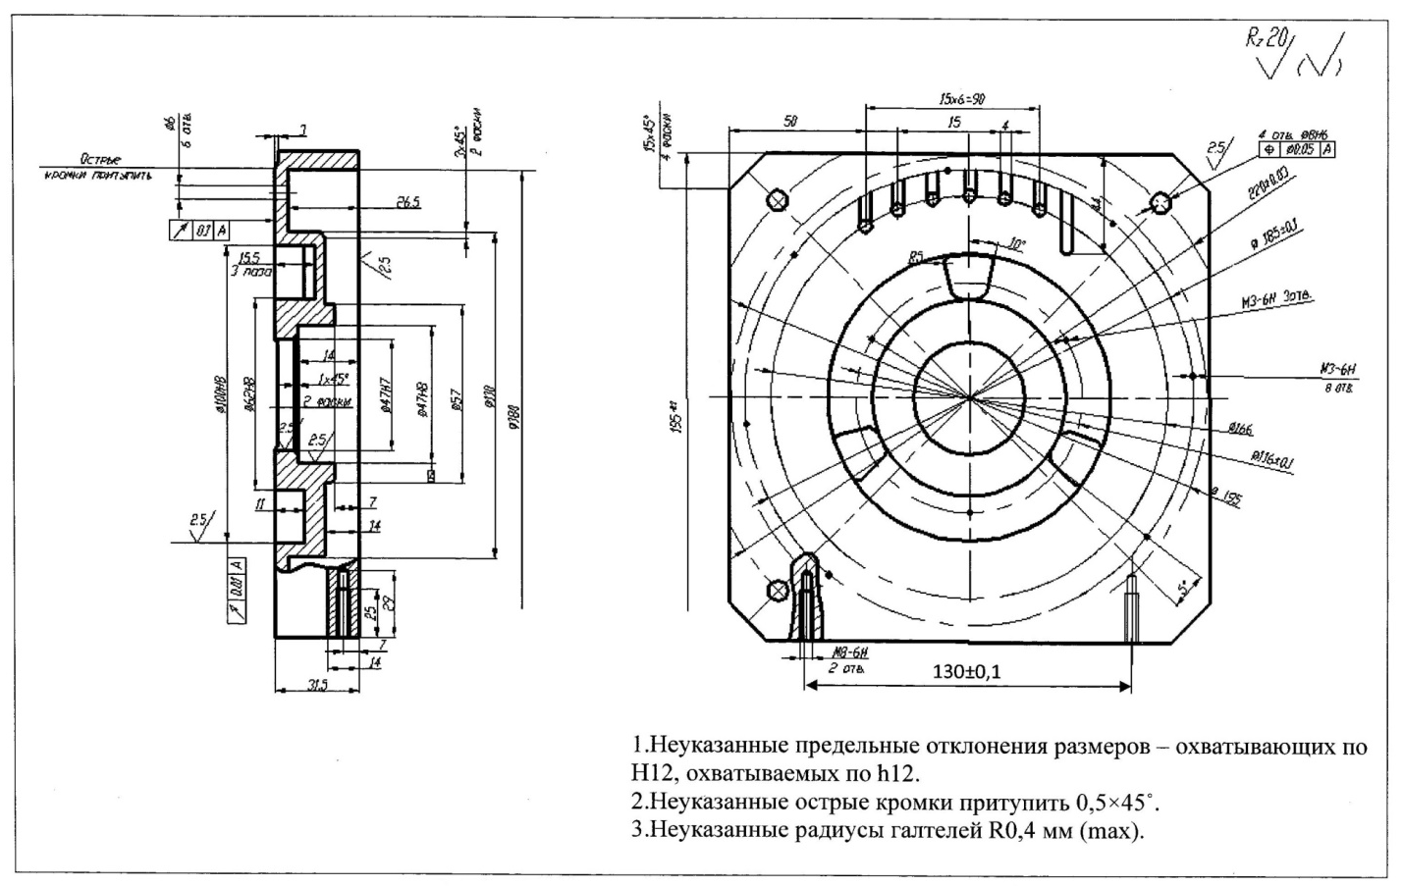
Рис.9. Щит (материал: Сталь 45; ГОСТ 1050 – 80; НВ 170)

